**Interactivo F13: Webquest**

**\*** Nombre del guión a que corresponde el ejercicio

MA_G11_02_CO

**DATOS DEL RECURSO**

**\*** Título del recurso (**65** caracteres máx.)

La relación recíproca

**\*** Descripción del recurso

Interactivo en el que se define la relación recíproca y su relación con las propiedades inyectiva, sobreyectiva y biyectiva de las funciones.

**\*** Palabras clave del recurso (separadas por comas ",")

“Función biyectiva”, “relación recíproca”

* Tiempo estimado (minutos)

20

**\*** Acción didáctica (indicar sólo una)

|  |  |  |  |  |  |  |  |
| --- | --- | --- | --- | --- | --- | --- | --- |
| Exposición | x | Ejercitación |  | Preguntas con respuesta libre |  | Juegos |  |
| Estudio |  | Proyecto |  | Evaluación |  | Generador de actividades |  |

**\*** Competencia (indicar sólo una)

|  |  |  |  |
| --- | --- | --- | --- |
| … en comunicación lingüística |  | … matemática | x |
| … en el conocimiento y la interacción con el mundo físico |  | Tratamiento de la información y competencia digital |  |
| … social y ciudadana |  | … cultural y artística |  |
| … para aprender a aprender |  | Autonomía e iniciativa personal |  |

**\*** Tipo de Media (indicar sólo una)

|  |  |  |  |  |  |  |  |
| --- | --- | --- | --- | --- | --- | --- | --- |
| Secuencia de imágenes |  | Video |  | Animación |  | Interactivo | X |
| Actividad |  | Web |  | Mapa conceptual |  | Audio |  |
| Texto |  | Imagen |  | Documento |  |  |  |

**\*** Nivel del ejercicio, 1-Fácil, 2-Medio ó 3-Difícil

1-Medio

**FICHA DEL PROFESOR**

Objetivo

Con este interactivo, se busca que el estudiante se familiarice con el concepto de función inversa, mediante el cálculo de la relación inversa de una función, además se pretende que el estudiante reconozca las condiciones que deben tener las funciones para que la relación inversa también sea ~~una~~ función.

Antes de la presentación:

Antes de la presentación, es necesario haber trabajado y discutido acerca de las propiedades inyectiva, sobreyectiva y biyectiva de la función, así como reconocer el concepto de función, para esto se recomienda desarrollar previamente la actividad “relaciones que son funciones”.

Durante la presentación:

No es necesario esperar a que el estudiante haya observado toda la animación para entablar una discusión, es posible parar la presentación para realizar algunos ejercicios que permitan al estudiante una mejor apropiación de cada concepto que se trabaja estas discusiones se sugieren en las pestañas 1, 2 y 4.

Después de la presentación:

En la pestaña número seis se presenta el concepto de equipotencia, se recomienda realizar una actividad en la que los estudiantes establezcan funciones biyectivas entre el conjunto de los números naturales y sus subconjuntos infinitos, entre el conjunto de los naturales y los números enteros, con el fin de reforzar el concepto de equipotencia, de función inyectiva y de función biyectiva.

**FICHA DEL ALUMNO**

En matemáticas, una función permite obtener los elementos de un conjunto de llegada, a partir de un conjunto de salida, en ocasiones, cuando se conocen los elementos del conjunto de llegada, es necesario averiguar sus preimagenes, sin embargo de acuerdo con el concepto de función, es posible devolverse por único camino, puesto que hay elementos del dominio de la función que comparten la misma imagen, Este hecho que dificulta la labor de la función como herramienta de modelación.

En este interactivo se estudian las propiedades invectiva y sobreyectiva como condiciones necesarias para poder establecer funciones inversas.

**DATOS DEL INTERACTIVO**

**INTERACTIVO**

**\*** Número de pestañas del interactivo (**1, 2, 4, 6 u 8**) PARA CADA PESTAÑA DE ESTE INCISO COPIA EL SIGUIENTE BLOQUE *PESTAÑA #... 2*

**\*** Título (**65** caracteres máx.) COPIA EL TÍTULO DEL RECURSO PARA EL TÍTULO DEL INTERACTIVO AL MENOS QUE SEA DIFERENTE. RECUERDA EL TÍTULO NO DEBE REBASAR LOS 65 CARACTERES.

La relación recíproca

**\*** Instrucción (**68** caracteres máx.)

Selecciona las pestañas

**PESTAÑA** 1

**\*** Título de pestaña (**20** caracteres máximo) La relación reciproca

Si se pretende usar la pestaña 1 como portada del interactivo éste debe ser de tipo “Solo texto” que llevará solamente una foto PNG y su pie de foto correspondiente (ver ejemplo al final del documento).

**\*** Tipo de pestaña elija una opción:

|  |  |  |  |  |  |
| --- | --- | --- | --- | --- | --- |
| Texto con una imagen a la derecha |  | Texto con una imagen a la izquierda |  | **Solo texto** |  |
| Texto con dos imágenes a la derecha | X | Texto con dos imágenes a la izquierda |  |  |  |

Imagen 1

**\*** Nombre de archivo Shutterstock o descripción de ilustración a crear

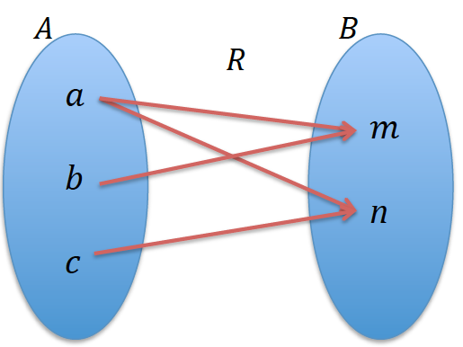

**\*** Nombre de archivo codificado (ejemplo, CI_S3_G1_REC10_F1)

OPCIONAL Pie de imagen 1 (**130** caracteres máx., se puede usar cursivas) Relación

Imagen 2

**\*** Nombre de archivo Shutterstock o descripción de ilustración a crear

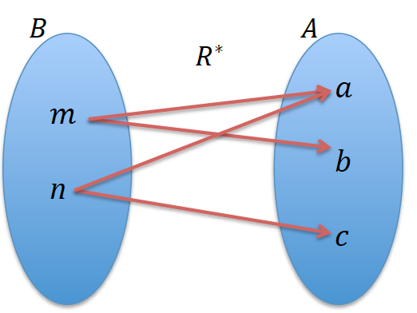

**\*** Nombre de archivo codificado (ejemplo, CI_S3_G1_REC10_F1)

OPCIONAL Pie de imagen 1 (**130** caracteres máx., se puede usar cursivas) Relación reciproca

**\*** Texto

En una relación con conjunto de salida y conjunto de llegada , se define como su **relación reciproca** ~~a~~ la relación con conjunto de salida y de llegada , que esta formada por todas las parejas que se obtienen al invertir el orden en las parejas ordenadas de , de manera más precisa:

**PESTAÑA** 2

**\*** Título de pestaña (**20** caracteres máximo) Recíproca en el plano

Si se pretende usar la pestaña 1 como portada del interactivo éste debe ser de tipo “Solo texto” que llevará solamente una foto PNG y su pie de foto correspondiente (ver ejemplo al final del documento).

**\*** Tipo de pestaña elija una opción:

|  |  |  |  |  |  |
| --- | --- | --- | --- | --- | --- |
| Texto con una imagen a la derecha |  | Texto con una imagen a la izquierda |  | **Solo texto** |  |
| Texto con dos imágenes a la derecha |  | Texto con dos imágenes a la izquierda | X |  |  |

Imagen 1

**\*** Nombre de archivo Shutterstock o descripción de ilustración a crear

Colocar colores diferentes a , a y y que sea punteada.

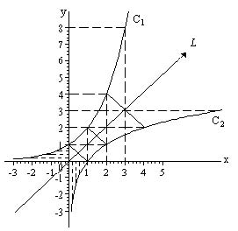

**\*** Nombre de archivo codificado (ejemplo, CI_S3_G1_REC10_F1)

MA_11_02_REC70_IMG03

OPCIONAL Pie de imagen 1 (**130** caracteres máx., se puede usar cursivas)

Procedimiento para obtener la relación C2 como relación inversa de C1

Imagen 2

**\*** Nombre de archivo Shutterstock o descripción de ilustración a crear

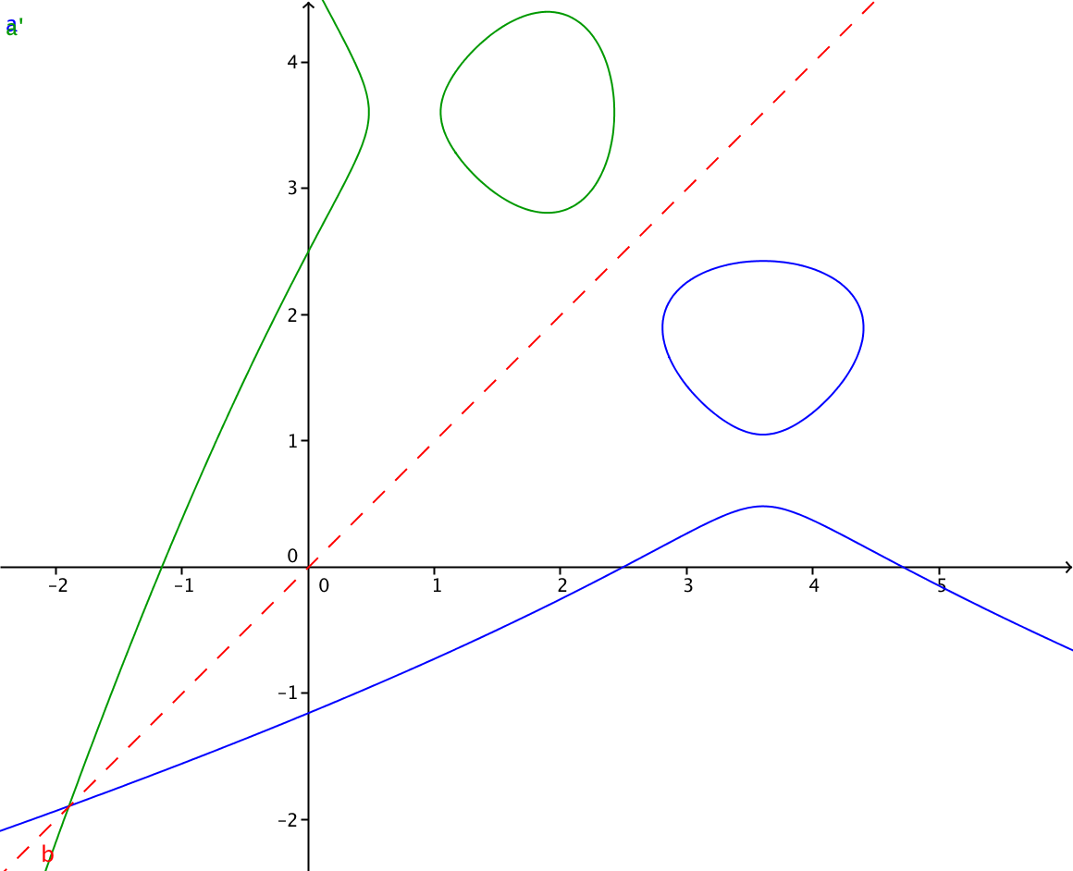

**\*** Nombre de archivo codificado (ejemplo, CI_S3_G1_REC10_F1)

MA_11_02_REC70_IMG04

OPCIONAL Pie de imagen 1 (**130** caracteres máx., se puede usar cursivas) Relación reciproca

**\*** Texto

En el plano cartesiano, para determinar la relación reciproca se puede reflejar la gráfica de la relación por la recta *y=x*, como se evidencia gráficamente.

**PESTAÑA** 3

**\*** Título de pestaña (**20** caracteres máximo) Algunas características

Si se pretende usar la pestaña 1 como portada del interactivo éste debe ser de tipo “Solo texto” que llevará solamente una foto PNG y su pie de foto correspondiente (ver ejemplo al final del documento).

**0**

**\*** Tipo de pestaña elija una opción:

|  |  |  |  |  |  |
| --- | --- | --- | --- | --- | --- |
| Texto con una imagen a la derecha |  | Texto con una imagen a la izquierda |  | **Solo texto** |  |
| Texto con dos imágenes a la derecha | X | Texto con dos imágenes a la izquierda |  |  |  |

Imagen 1

* Nombre de archivo Shutterstock o descripción de ilustración a crear

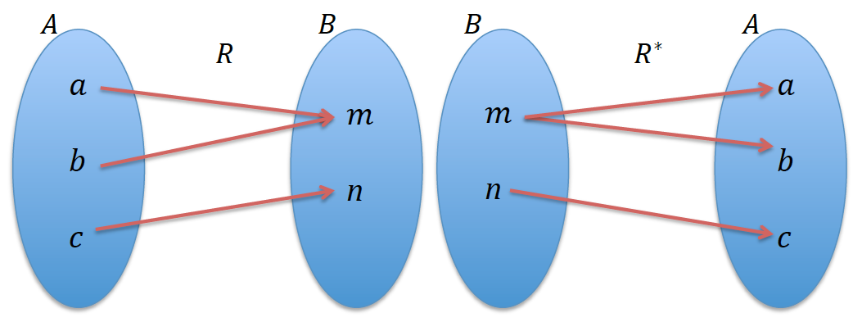

**\*** Nombre de archivo codificado (ejemplo, CI_S3_G1_REC10_F1)

MA_11_02_REC70_IMG05

OPCIONAL Pie de imagen 1 (**130** caracteres máx., se puede usar cursivas)

Diagrama sagital de la relación R y de su relación reciproca R*

**\*** Texto

Una relación y su reciproca presentan las siguientes características:

* El domino de la relación reciproca es el rango de la relación.
* El rango de la relación reciproca es el dominio de la relación.
* Toda función tiene una relación recíproca, debido a que las funciones son relaciones.

**PESTAÑA** 4

**\*** Título de pestaña (**20** caracteres máximo) Recíproca de inyectivas.

Si se pretende usar la pestaña 1 como portada del interactivo éste debe ser de tipo “Solo texto” que llevará solamente una foto PNG y su pie de foto correspondiente (ver ejemplo al final del documento).

**\*** Tipo de pestaña elija una opción:

|  |  |  |  |  |  |
| --- | --- | --- | --- | --- | --- |
| Texto con una imagen a la derecha |  | Texto con una imagen a la izquierda |  | **Solo texto** |  |
| Texto con dos imágenes a la derecha |  | Texto con dos imágenes a la izquierda | X |  |  |

Imagen 1

* Nombre de archivo Shutterstock o descripción de ilustración a crear

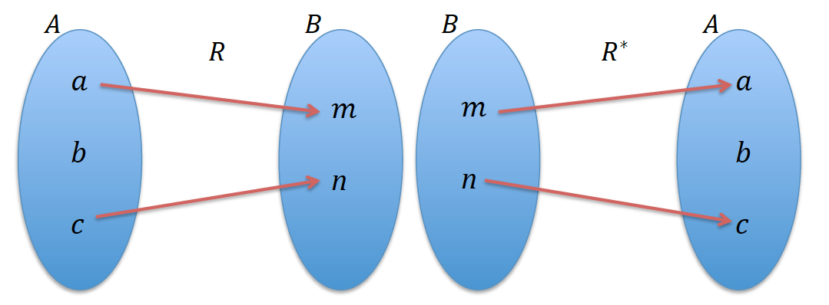

**\*** Nombre de archivo codificado (ejemplo, CI_S3_G1_REC10_F1)

MA_11_02_REC70_IMG06

OPCIONAL Pie de imagen 1 (**130** caracteres máx., se puede usar cursivas)

Diagrama sagital de la relación inyectiva R y su reciproca R*

Imagen 2

* Nombre de archivo Shutterstock o descripción de ilustración a crear

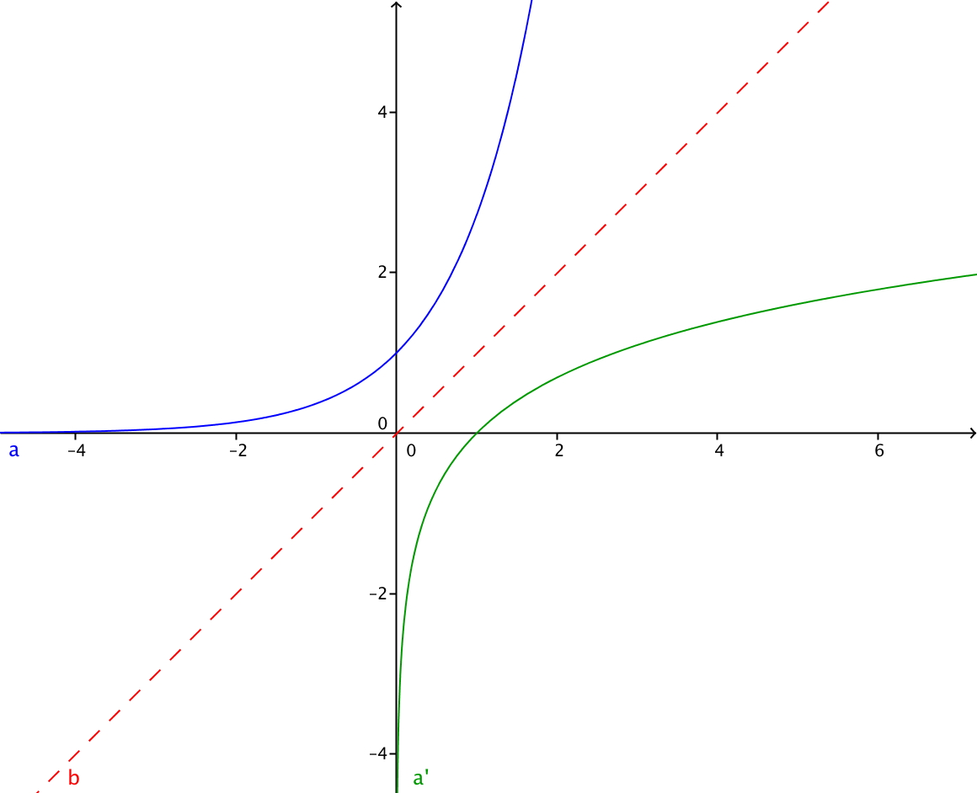

**\*** Nombre de archivo codificado (ejemplo, CI_S3_G1_REC10_F1)

MA_11_02_REC70_IMG07

OPCIONAL Pie de imagen 1 (**130** caracteres máx., se puede usar cursivas)

Representación grafica de la función y su función inversa

**\*** Texto

Dada una función, para todo elemento de su dominio, se tiene que asimismo se deduce que , sin embargo existen algunas relaciones reciprocas de funciones que no son función.

Si dos elementos del domino tienen la misma imagen es decir, existen y en el dominio de la función, tal que , al considerar la relación recíproca, se relaciona con dos elementos del conjunto de llegada y por lo tanto no es función; sin embargo, en el caso de las funciones inyectivas las preimágenes son únicas, es decir que ningún par de elementos diferentes pueden tener la misma imagen, este hecho hace que la **función recíproca de una función inyectiva sea función,**  como se muestra en las figuras, en este caso se denota a como y se denomina la función inversa de .

**PESTAÑA** 5

**\*** Título de pestaña (**20** caracteres máximo) Reciproca de biyectivas

Si se pretende usar la pestaña 1 como portada del interactivo éste debe ser de tipo “Solo texto” que llevará solamente una foto PNG y su pie de foto correspondiente (ver ejemplo al final del documento).

**\*** Tipo de pestaña elija una opción:

|  |  |  |  |  |  |
| --- | --- | --- | --- | --- | --- |
| Texto con una imagen a la derecha | X | Texto con una imagen a la izquierda |  | **Solo texto** |  |
| Texto con dos imágenes a la derecha |  | Texto con dos imágenes a la izquierda |  |  |  |

Imagen

**\*** Nombre de archivo Shutterstock o descripción de ilustración a crear

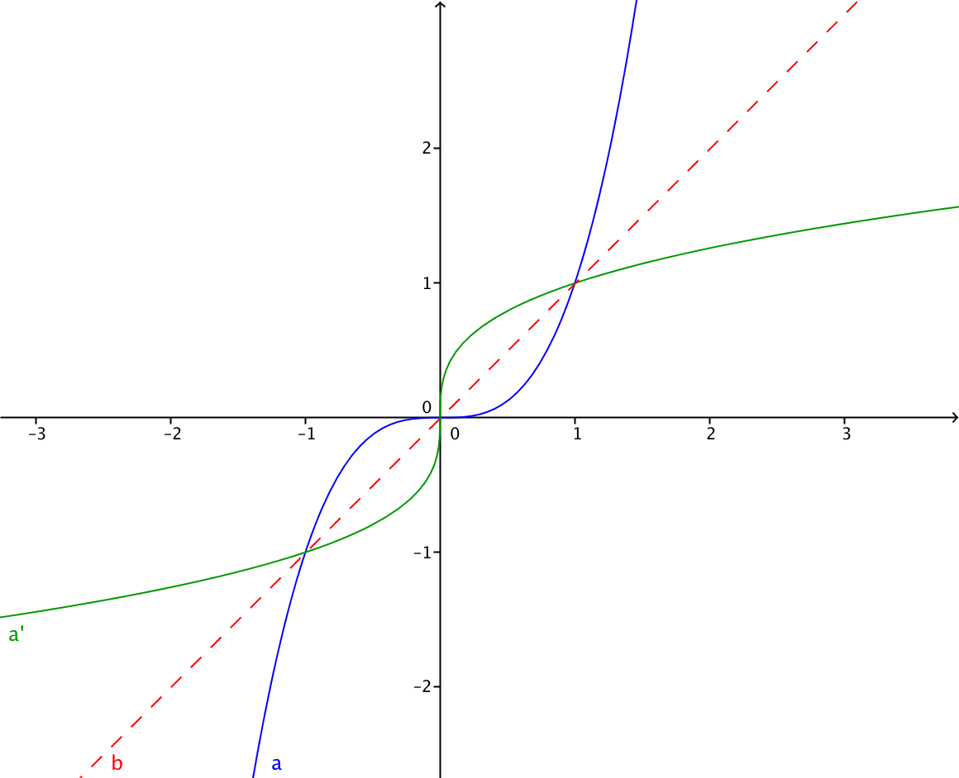

**\*** Nombre de archivo codificado (ejemplo, CI_S3_G1_REC10_F1.**PNG**)

MA_11_02_REC70_IMG08

OPCIONAL Pie de imagen 1 (**130** caracteres máx., se puede usar cursivas) un conjunto numérico para medir

Representación grafica de la función biyectiva y su función inversa

**\*** Texto

Las funciones biyectivas, permiten establecer una correspondencia biunívoca, que asigna a cada elemento del conjunto de salida un único elemento del conjunto de llegada, sin que sobre ningún elemento del codominio de la función, de esta forma, ~~al establecer~~ la función inversa de una función biyectiva, se garantiza que se conserven las propiedades de la función inicial, como por ejemplo, se dominio y el rango de una función biyectiva y su inversa es el mismo.

**PESTAÑA 6**

**\*** Título de pestaña (**20** caracteres máximo) Equipotencia

Si se pretende usar la pestaña 1 como portada del interactivo éste debe ser de tipo “Solo texto” que llevará solamente una foto PNG y su pie de foto correspondiente (ver ejemplo al final del documento).

**\*** Tipo de pestaña elija una opción:

|  |  |  |  |  |  |
| --- | --- | --- | --- | --- | --- |
| Texto con una imagen a la derecha |  | Texto con una imagen a la izquierda |  | **Solo texto** |  |
| Texto con dos imágenes a la derecha |  | Texto con dos imágenes a la izquierda | X |  |  |

Imagen 1

* Nombre de archivo Shutterstock o descripción de ilustración a crear

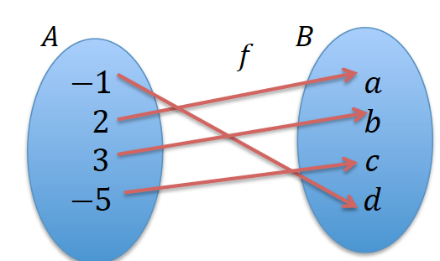

**\*** Nombre de archivo codificado (ejemplo, CI_S3_G1_REC10_F1.**PNG**)

MA_11_02_REC70_IMG07

OPCIONAL Pie de imagen 1 (**130** caracteres máx., se puede usar cursivas)

La función biyectiva demuestra la equipotencia entre los conjuntos A y B

Imagen 2

* Nombre de archivo Shutterstock o descripción de ilustración a crear

**\*** Texto

Una función biyectiva exige que el conjunto de salida y del conjunto de llegada tengan el mismo número de elementos,

George Cantor ([[VER](http://labellateoria.blogspot.com/2009/01/cantor-el-infinito-y-ms-all.html)]), observó esto y lo utilizó para trabajar con el infinito. Dados dos conjuntos finitos, si existe una **función biyectiva** de en , se puede concluir que ambos conjuntos tienen la misma cantidad de elementos y en estos casos se denominan **equipotentes.**

Cantor también demostró que los números naturales, enteros, y racionales que son conjuntos con infinito número de elementos son equipotentes, es decir que no hay más números racionales que naturales son la misma cantidad contrario o lo que podríamos pensar o intuir; Cantor también demostró que no existía una sola clase de infinito, ya que el conjunto de los números reales es más grande que el de los naturales, debido a que no es posible construir una función biyectiva de los naturales en los reales, pero si una inyectiva. [[VER](http://labellateoria.blogspot.com/2009/01/cantor-el-infinito-y-ms-all.html)].

Para profundizar, en la equipotencia de conjuntos infinitos te invitamos a observar el siguiente video [[VER](https://www.youtube.com/watch?v=_5x-j0zRv5w)]

¡¡Sorprendente!!